Разработка познавательного развлекательного занятия для младших школьников «Русская басня»
Цели: показать воспитательное значение басни, ее народность, красоту и особенность языка басен Крылова; рассказать о происхождении басни.
Оборудование: мультфильм, плакаты, костюмы действующих лиц.
Действующие лица: ведущий, чтец, действующие лица басни «Ворона и Лисица», сударыня Мораль, зрители, действующие лица сценки «Басни Крылова».
Зал украшен портретами баснописцев. На больших листах-плакатах тексты басен разных времен и плакаты с изречениями великих людей: философов, баснописцев, писателей, поэтов.
Ведущий. Сегодня необычный день. Он будет посвящен русской басне. Басня выросла из фольклора, имеет прочные корни в сказках, пословицах, поговорках. Басни легендарного Эзопа созданы в Древней Греции в V-VI веках до нашей эры.
Звучит народная греческая мелодия.
В России басни Эзопа были переведены при царе Петре Первом. Вот одна из басен Эзопа.
Чтец.
КОЛЕСО И КОНЬ
В телеге Колесо прежалобно скрипело.
«Друг, - выбившись из сил,
Конь с удивлением спросил, -
Что значит жалоба твоя?
Всю тяжесть ведь везешь не ты, а я!»

Иной с устало-скорбным ликом,
Злым честолюбьем одержим,
Скрипит о подвиге великом,
Хвалясь усердием... чужим.
Ведущий. О чем же эта басня? Как вы понимаете последние четыре строчки?
Дети. Нельзя присваивать себе дело, которое ты не выполнял. Нельзя говорить о тяжести труда другого как о своем.
Ведущий. Ваши ответы верны. Каждая басня нас чему-то учит - это ее главная цель. Поучение в басне называется моралью.
Дети (читают с плаката). Поучение, высказанное в басне, - это ее главная мысль. Поучение в басне называется моралью.
Ведущий. С самого своего возникновения басня высмеивает недостатки и человеческие пороки: алчность, хвастливость, лживость, скупость, недобросовестность, лень. Обычно герои басен - различные животные или даже неодушевленные предметы, но под ними подразумеваются, конечно, люди. Русская басня насчитывает более двух столетий. Первым баснописцем Руси стал Антиох Кантемир - противник петровских реформ.
Затем к басне обращаются Ломоносов, Тредиаковский, Сумароков, Пушкин, Хемницер и другие писатели. Сумароков в своих баснях критиковал дворянство, вельмож, чиновников. Вот одна из них.
Чтец.
СВЕЧА
В великом польза, польза в малом,
И все потребно, что ни есть;
Но разна польза, разна честь;
Солдат, не можешь ты равняться с генералом.
Свеча имела разговор
Иль паче спор.
С кем? С Солнцем: что она толико белокура
И столько ж горяча.
О дерзкая Свеча! Великая ты дура.
И Солнцу говорит: «Светло ты в день,
А я светла в ночную тень».
Гораздо менее в тебе, безумка, жиру,
И менее в тебе гораздо красоты,

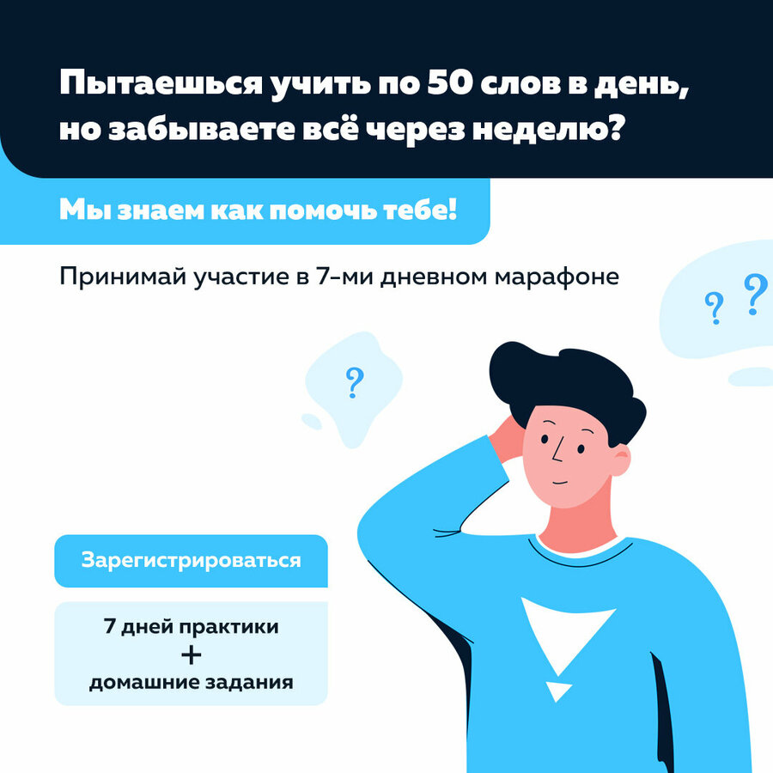

dont-speak.ru

РЕКЛАМА
Разговаривай легко в путешествиях! Учи английский с нами
Избушке светишь ты,
А Солнце светит миру.
Ведущий. Что осуждает баснописец?
Дети. Высокомерие, завышенную самооценку, несоразмерность величины и пользы.
Ведущий. Триумф русской басни связан с именем И. А. Крылова. Народная мудрость басен Крылова восходит к сказкам, пословицам, поговоркам. Строки его басен стали народными пословицами. Баснописец всегда на стороне человека, угнетаемого сильными мира сего. Мораль его басен выражает неприятие праздности, лживости, хвастливости, алчности, социального неравенства.
Итак, викторина по басням Крылова.
- О чем говорит басня? Назови её.
1. «...Ворона каркнула во все воронье горло:
Сыр выпал - с ним была плутовка такова».
(Басня «Ворона и Лисица». В ней осуждаются лесть и глупость.)
2. «...Ты виноват уж тем, что хочется мне кушать...».
(Басня «Волк и Ягненок». Осуждается неоправданная власть сильных мира сего над слабыми.)
3. «...К несчастью, то ж бывает у людей;
Как ни полезна вещь, - цены не зная ей,
Невежда про нее свой толк все к худу клонит;
А ежели невежда познатней,
Так он ее еще и гонит».
(Басня «Мартышка и Очки». Осуждается невежество.)
4. «...Ты все пела? Это дело:
Так поди же, попляши».
(Басня «Стрекоза и Муравей». Осуждаются легкомыслие, беспечность, неумение и нежелание работать.)
5. «...Ай, Моська! Знать она сильна,
Что лает на Слона».
(Басня «Слон и Моська». Осуждаются завышенная самооценка, легкомыслие, пустозвонство.)
6. «...Да только воз и ныне там». (Басня «Лебедь, Щука и Рак». Осуждаются разногласие в работе, отсутствие дружбы и коллективизма.)
7. «...За что же, не боясь греха,
Кукушка хвалит Петуха?
За то, что хвалит он Кукушку».
(Басня «Кукушка и Петух». Осуждается лесть.)
Ведущий. Басня у Крылова стала миниатюрной комедией, маленькой сценкой в лицах, а ее «действующие лица» - это типические людские характеры. Басни Крылова - торжество народной речи.
Представляем сценку по мотивам басни Крылова «Ворона и Лисица».
Действующие лица: автор, Ворона, Лисица, сударыня Мораль.
Автор.
Уж сколько раз твердили миру,
Что лесть гнусна, вредна:
Но только все не впрок,
И в сердце льстец
Всегда отыщет уголок.
На поляне ель, на ней Ворона.
Автор (продолжает).
Вороне где-то бог послал кусочек сыру;
На ель Ворона взгромоздясь,
Позавтракать уж было собралась,
Да позадумалась, а сыр во рту держала.
На ту беду Лиса близехонько бежала;
Вдруг сырный дух Лису остановил:
Лисица видит сыр; Лисицу сыр пленил.
Плутовка к дереву на цыпочках подходит.
Вертит хвостом, с Вороны глаз не сводит.
И говорит так сладко, чуть дыша:
Лисица (льстит, говорит нежным голосом).
Голубушка, как хороша!
Ну что за шейка (гладит себя по шее),
Что за глазки! (Закатывает глаза.)
Рассказывать, так, право, сказки! (Разводит лапками.)
Какие перышки! (Гладит себя по бокам.)
Какой носок! (Гладит себя по носу.)
И верно ангельский быть должен голосок! (Вкрадчиво.)
Спой, светик, не стыдись (умоляюще).
Что ежели, сестрица,
При красоте такой и петь ты мастерица,
(Лапы в бока, выпятив грудь.)
Ведь ты б у нас была царь-птица!»
Автор.
Вещуньина с похвал вскружилась голова,
(Ворона хватается за голову.)
От радости в зобу дыханье сперло, —
И на приветливы Лисицыны слова
Ворона каркнула (каркает) во все воронье горло:
Сыр выпал - с ним была плутовка такова.
Лиса подхватывает сыр и убегает. На сцене появляется сударыня Мораль.
Сударыня Мораль. Я - Мораль. Жила и буду жить всегда. Ведь надо открывать людям глаза на правду. Иной поймет меня, а иной - нет. Вот и страдают все вокруг. Прочтите еще раз слова в начале басни «Ворона и Лисица». Особое внимание надо также обратить на последние слова: «Сыр выпал - с ним была плутовка такова». В них вы узнаете мои поучения. Я осуждаю лесть, обман, жадность.
Ведущий. А теперь - сюрприз! Смотрим мультфильм «Стрекоза и Муравей». Смотрите внимательно! Сделайте для себя вывод.
Показ мультфильма. По его окончании на сцене опять появляется Сударыня Мораль.
Сударыня Мораль. Кто же не знает басен дедушки Крылова? Но, пожалуй, самая известная басня - про Стрекозу и Муравья.
Попрыгунья Стрекоза
Лето красное пропела;
Оглянуться не успела,
Как зима катит в глаза.
Она - к муравью-труженику просить, чтобы он до весны ее прокормил и обогрел. На что Муравей отвечает:
«Ты все пела? Это дело:
Так поди же, попляши!»
Мол, нельзя жить сегодняшним днем. И народ о том же: «Готовь сани летом, а телегу зимой».
Попрыгуньями-стрекозами называют людей беззаботных, легкомысленных, беспечных, бабочек-однодневок.
Автор. А вот что может произойти, когда неправильно относиться к заданию, выполнять его не так, как положено. Представляем вашему вниманию сценку по рассказу Льва Лайнера.
БАСНИ КРЫЛОВА
Действующие лица: Маша, Вася Подсолнухов, Людмила Петровна (учительница), Петрухин, класс, Мораль.
Маша. Васька, у тебя ни к чему никаких способностей нет! (Разговор в коридоре школы.)
Подсолнухов. Я вам еще покажу способности!
Людмила Петровна (на уроке). ... Выучите наизусть любую басню И. А. Крылова на выбор.
Подсолнухов (про себя). Выучу не одну, а несколько басен. ..
Людмила Петровна (на следующем уроке). Подсолнухов, ты поднял руку. Значит, хочешь отвечать.
Подсолнухов. Какую басню вы хотели бы услышать?
Людмила Петровна. Какую выучил, такую и расскажи.
Маша (с места, удивленно). О-о-о? (Показывает Подсолнухову язык.)
Подсолнухов. Людмила Петровна, я выучил штук пять- шесть басен, не помню сколько.
Класс (гудит). Вот это да! Ух ты! Вот дает!
Петрухин. Вася, ну ты даешь! Даже завидно!
Людмила Петровна. Ну расскажи какую-нибудь на свой выбор.
Подсолнухов (довольный произведенным эффектом). Начнем со «Стрекозы и Муравья».
Людмила Петровна. Начни, Подсолнухов, начни!
Подсолнухов (громко). «Стрекоза и Муравей»! Басня Крылова, Ивана Андреевича, год рождения 1769-й.
Людмила Петровна (подбадривает). Хорошо, Подсолнухов, хорошо! Начинай!
Подсолнухов. Попрыгунья Стрекоза, Осел, Козел да косолапый Мишка...
Класс. Умора! Ха-ха-ха!
Людмила Петровна. Ты, Вася, не волнуйся, начни сначала! Так, «Попрыгунья Стрекоза.......
Класс (с нескольких сторон). Лето... Лето...
Подсолнухов. Лето красное, будь со мной...
(Класс хохочет так, что стекла дрожат.)
Людмила Петровна. Н-да, может, тебе, Подсолнухов, лучше «Квартет» прочитать? Как эта басня начинается?
Подсолнухов (уверенно). «Проказница Мартышка...»
Людмила Петровна. Правильно, Подсолнухов. Дальше как?
Подсолнухов «Квартет». Басня Крылова, Ивана Андреевича. Год рождения 1769-й... «Проказница Мартышка... к старости слаба глазами стала...»
Класс (хохочет). Ха-ха-ха! Ха-ха-ха! Ой! Ох!
Техничка тетя Паша (открывает дверь). Что случилось? Я думала, что потолок обвалился.
Людмила Петровна (снимает очки). А у тебя, оказывается, большие способности! Ты, оказывается, артист. Комик. (Обращается к Маше.) Маша, привлеки его к участию в театральном кружке. (Обращается к Подсолнухову.) Ставлю тебе двойку. Очень жалко.
Подсолнухов. Я вас понимаю. Мне не зря мама сказала: «У тебя в голове каша».
Входит в класс Мораль.
Мораль. Баснописец Иван Андреевич Крылов, год рождения - 1769-й, ларчик надо просто открывать, а то воз и ныне там будет.
Маша. А стихотворения или басни Вася Подсолнухов всегда будет поодиночке учить.
Подсолнухов. И это верно! За двумя зайцами погонишься - ни одного не поймаешь.

